**ENAIP ZAVATTA – 3° lezione**

**1. La gerarchia dei bisogni di Maslow**

La gerarchia dei bisogni di Abraham Maslow rappresenta certamente la teoria motivazionale più famosa. Dal punto di vista cronologico fu proposta ufficialmente nel 1954, anche se lo psicologo americano continuò a lavorarci nei decenni successivi, tantoché negli anni settanta ne presentò una versione aggiornata e più completa.

La convinzione principale di Maslow nell’esporre il modello è la seguente: le persone sono motivate nella vita a soddisfare i loro bisogni, ed alcuni di questi hanno una precedenza su di altri.

Nella versione originale, questa teoria è basata su di un modello a cinque stadi, rappresentati graficamente dalla celebre piramide.

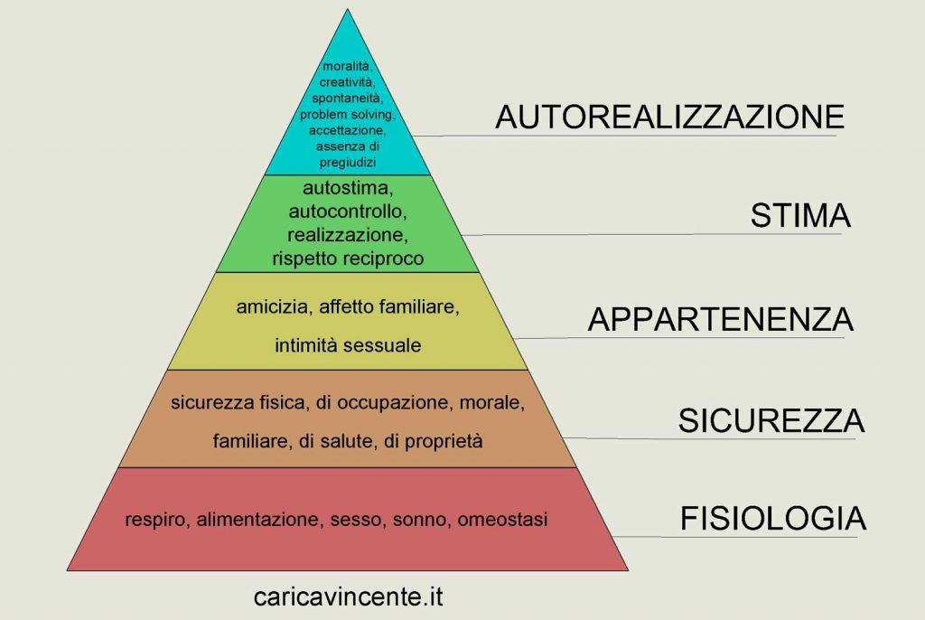

Alla base della piramide dei bisogni troviamo quelli che vengono detti i bisogni primari. Si tratta di tutte quelle necessità che servono a garantire la nostra sopravvivenza: l’ossigeno per respirare, il cibo, l’acqua, il sonno rappresentano alcuni esempi di bisogni che rientrano nel primo livello.

Nel secondo gradino della scala dei bisogni troviamo la necessità per la sicurezza. Si parte dalla sicurezza personale, ovvero dal bisogno di un posto sicuro in cui vivere, a quello di stare in salute oppure di avere un buon posto di lavoro.

Al terzo livello della piramide di Maslow si trovano i bisogni sociali. In essi sono incluse le necessità di avere relazioni di amicizia, di carattere intimo e in generale con altre persone.

Al quarto livello si trova la necessità di essere apprezzati e rispettati dagli altri, ovvero il bisogno che gli altri riconoscano il nostro valore.

All’ultimo gradino della piramide di Maslow troviamo l’autorealizzazione, definita come il completo uso e sfruttamento dei propri talenti, delle proprie capacità e potenzialità.

Dal punto di vista manageriale questa teorie ci dice che la persona è sostenuta nella sua azione lavorativa, fino a quando, attraverso essa, cerca di rispondere ad un bisogno .

È chiaro che una teoria generale di questo tipo si presta a diversi limiti:

1. I bisogni non possono essere identificati come universalmente validi per tutte le culture e per tutti i contesti;
2. È una teoria estremamente gerarchica, la quale non tiene conto di alcune sfaccettature, per esempio, ci sono delle situazioni in cui una persona è pronta a mettere da parte alcuni bisogni psicologici (dormire bene, alimentarsi adeguatamente), pur di raggiungere un obiettivo.

Per rispondere a queste critiche e per orientare questo modello più specificamente verso l’organizzazione del lavoro, ALDERFER, riformulò il modello di Maslow riproponendolo in un’altra ottica, nella teoria conosciuta come ERG.

Come Maslow, Alderfer suggerisce che le persone progrediscono, attraverso la gerarchia, dai bisogni di esistenza al bisogno di relazione a quello di crescita solo in seguito alla soddisfazione dei bisogni più bassi.

Tuttavia, Alderfer suggerisce che questi bisogni danno vita più a un continuum che non a una gerarchia, poiché più di un bisogno può essere attivato nello stesso tempo ed, inoltre, le persone possono anche regredire. Ciò, si può verificare, ad esempio, quando si realizza una condizione di frustrazione-regressione: se una persona vede continuamente bloccati i suoi tentativi di crescere professionalmente, per colmare la lacuna, potrebbe riversarsi sul desiderio di relazionarsi di più con gli altri.

In tal senso è possibile individuare tre tipologie di interazioni:

1. **Soddisfazione-progresso**: mentre in Maslow è necessario soddisfare i bisogni situati nei livelli più bassi affinché compaiano quelli situati più in alto, questo non è obbligatorio nella teoria ERG. Cionondimeno, soddisfare un particolare bisogno, può portare l’individuo a progredire verso necessità via via meno concerete;
2. **Frustrazione-regresso**: se un bisogno situato più in alto rimane non appagato, una persona potrebbe regredire a livelli più bassi, che sembrano più facili da soddisfare;
3. **Soddisfazione-rafforzamento**: indica che un bisogno già appagato può mantenere il proprio soddisfacimento, oppure rafforzarne uno situato più in basso nel caso fallisca la gratificazione di quelli posti più in alto.

La teoria a due fattori di Frederick Herzberg nasce nel **1959** a seguito di ricerche condotte nel mondo lavorativo. Lo psicologo americano era interessato a chiarire quali fossero gli elementi che garantiscono la soddisfazione nel mondo del lavoro.

Effettuando dei sondaggi tra i lavoratori, si è reso conto che il modo di approcciarsi di queste persone alle risposte che riguardano ciò che favorisce la **soddisfazione** è molto diverso da quello inerente il mondo dell’**insoddisfazione**.

Perciò è arrivato alla conclusione che ci sono due principali categorie di fattori da prendere in considerazione, ciascuna completamente distinta dall’altra:

* **Fattori motivanti** per la soddisfazione
* **Fattori igienici** per l’insoddisfazione

Per comprendere appieno questa teoria è importante fare questa precisazione: per Herzberg i concetti di soddisfazione e insoddisfazione sono **completamente separati**. Non accade che negando l’insoddisfazione si ottenga soddisfazione e viceversa.

In altre parole, non è sufficiente lavorare sui fattori igienici, minimizzando l’insoddisfazione, affinché il lavoratore sia motivato. **Occorre trattare entrambi i fattori**.

Ecco come agire sull’**insoddisfazione** nel mondo lavorativo, combattendo i fattori igienici:

* Aggiornare e correggere le cattive politiche aziendali
* Fornire una efficace e non troppo intrusiva supervisione
* Creare e supportare una cultura del rispetto e della dignità per tutti i membri di un team
* Assicurarsi che i salari siano competitivi
* Garantire che il lavoratore percepisca l’importanza della mansione svolta
* Adoperarsi per garantire la sicurezza sul lavoro

Vediamo ora come agire sui fattori motivanti per generare la **soddisfazione** al lavoro:

* Dare l’opportunità ai lavoratori di ottenere dei grandi risultati
* Riconoscere quando un impiegato ha fatto un buon lavoro
* Creare un lavoro appagante e che si identifichi con le abilità di ciascun membro del team
* Fornire delle opportunità di avanzamento attraverso delle promozioni interne
* Offrire la possibilità di effettuare dei training, in modo tale da garantire uno sviluppo e una crescita di ogni singolo individuo

Conoscere in profondità la teoria di **Herzberg** è fondamentale nella gestione di gruppi di persone in ambito lavorativo e aziendale, al fine di creare un ambiente sano e di successo.

La Teoria X e la Teoria Y sono le teorie motivazionali delle risorse umane sviluppate da Douglas McGregor presso la Scuola di Management nel **1960.**

**Queste teorie sono utilizzate nella gestione delle risorse umane e nella definizione e sviluppo dei comportamenti organizzativi. Descrivono due modelli opposti di motivazione della forza lavoro.**

La Teoria X e la Teoria Y hanno a che fare con la percezione che i responsabili hanno dei propri collaboratori a prescindere dal modo in cui in genere si comportano. Sono un promemoria salutare e semplice delle regole per la gestione delle persone che, sotto la pressione lavorativa giornaliera, sono troppo facilmente dimenticate.

**Teoria X (Stile di gestione autoritario)**  
Secondo la Teoria X, che si è rivelata nella prassi controproducente, il responsabile sostiene che i dipendenti sono intrinsecamente pigri e inclini a sfruttare qualsiasi occasione per evitare i carichi di lavoro. Questa visione porta il management a sviluppare sistemi di controllo dei propri collaboratori. Secondo questa teoria, i dipendenti mostrano poca ambizione ed evitano l’assunzione di responsabilità in assenza di un sistema di incentivazione delle performance. I manager che fondano il loro comportamento sulla teoria X si basano molto sulla minaccia e la coercizione per ottenere il rispetto dei loro dipendenti creando un’atmosfera punitiva e di sfiducia.  
Con questo stile di gestione, si tenderà a dare la colpa alle persone, senza prendere in considerazione altri fattori (procedure aziendali, politiche aziendali, mancanza di formazione adeguata, ecc.).

**La teoria Y (Stile di gestione partecipativa)**  
Nella Teoria Y, il management ritiene che i collaboratori possono essere ambiziosi e auto-motivati. Si ritiene che i dipendenti svolgono con “piacere” le loro attività fisiche e mentali. I collaboratori hanno un atteggiamento proattivo nel lavoro e possiedono capacità di problem solving. A determinate condizioni favorevoli, la teoria Y ritiene che i dipendenti impareranno a cercare e accettare le responsabilità e a raggiungere in autonomia gli obiettivi. La soddisfazione di poter fare un buon lavoro è quindi un fattore motivante.

La Teoria Y non è un insieme di credenze positive sui lavoratori: **McGregor fa semplicemente notare ai manager che avere una visione positiva dei lavoratori può creare un ambiente di lavoro che incentiva alle best performance. Lo sviluppo delle risorse umane diventa di conseguenza un aspetto fondamentale per qualsiasi organizzazione. Ciò porta i responsabili a comunicare apertamente con i collaboratori, riducendo al minimo le differenze gerarchiche e creando un ambiente confortevole. Il risultato più alto di questa teoria si ha nel momento in cui i collaboratori prendono parte al processo decisionale.**

Sempre in tema di “gestione delle Risorse Umane”

Formulata negli **anni Sessanta** dallo psicologo americano [**David McClelland**](https://it.wikipedia.org/wiki/David_McClelland) e nota anche come**teoria dei tre bisogni**, non è che una semplificazione per lo più a uso manageriale e aziendale della più famosa [**piramide dei bisogni di Maslow**](https://www.insidemarketing.it/glossario/definizione/piramide-di-maslow/). In entrambi i casi si tratta, infatti, di **modelli motivazionali** che provano a schematizzare i bisogni che muovono l’individuo nelle sue azioni quotidiane.

Il **bisogno di successo** (**N-Ach**, ossia nella formulazione originale *need of achievement*) è secondo McClelland quella tensione, quello sforzo intensi e prolungati volti a ottenere un risultato difficile. Chi avverte il bisogno di successo, cioè, ha l’esigenza continua di fissare **standard** e **obiettivi** elevati e difficili con cui confrontarsi. In azienda ciò si può tradurre nell’intraprendere e sentirsi stimolati, *sfidati* quasi, da **task** particolarmente**complesse** che, invece, chi ha un basso livello di N-Ach tende a evitare, preferendo di norma obiettivi più semplici e che non lo conducano al rischio fallimento.

Il **bisogno di affiliazione** ha a che vedere, invece, con la necessità avvertita dall’individuo di sentirsi parte di un determinato**gruppo sociale**. In altre parole, chi ha livelli più alti di **N-Affil** (*need of affiliation*) è costantemente preoccupato e impegnato a stabilire, mantenere e restaurare **relazioni positive** con le persone che ha attorno. Su questi individui il sentirsi parte di un gruppo e riuscire a stabilire con i suoi membri rapporti *profondi* ha un impatto considerevole, non solo a livello di motivazione ma anche e soprattutto a livello di produttività. Chi sente più forte il bisogno di affiliazione, poi, gode in genere di un buon **spirito di squadra.**

Il **bisogno di potere** (**nPow**, *need for power*) è, infine, secondo la teoria dei bisogni di McClelland, il desiderio tanto di **controllare le persone**, quanto di raggiungere **obiettivi molto avanzati**. Gli individui in cui questo bisogno è dominante sono normalmente più argomentativi e assertivi nelle discussioni di gruppo e, soprattutto, sono più propensi a provare frustrazione quando non hanno il pieno controllo della situazione.

la teoria dei bisogni di McClelland ha trovato larga applicazione nel **management** e nella gestione delle **risorse umane** dal momento che, schematizzandoli, aiuta a identificare i fattori che motivano dipendenti e collaboratori.

Come molte evidenze dimostrano, la **motivazione dei dipendenti** si riflette – e in maniera considerevole – sulla [qualità dell’ambiente di lavoro](https://www.insidemarketing.it/flow-experience-ambiente-lavoro/) e, a valanga, sulla solidità del [brand](https://www.insidemarketing.it/glossario-marketing-comunicazione/brand/) e sulle performance aziendali. Il modello dello psicologo, comunque, sembra invitare soprattutto i responsabili delle HR a comprendere innanzitutto dipendenti e collaboratori *come persone*: la motivazione è, infatti, un fattore che varia da individuo a individuo e non c’è niente di più sbagliato che credere che quello che vale per una persona possa valere per tutti, oltre a ritenere l’**aspetto economico-retributivo** l’unica o la principale fonte di motivazione per i lavoratori.

In tempi più recenti è la **Teoria delle determinazione** (dal 2000 a oggi) a costituire un centro di interesse per il management aziendale.

La teoria dell’autodeterminazione è un’importante teoria della motivazione che affronta questioni di motivazione estrinseca e intrinseca. Le persone hanno bisogni psicologici innati:

* *Competenza* è cercare di controllare il risultato e l’esperienza padronanza.
* *Relazione* è il desiderio universale di interagire, essere connessi e sperimentare la cura per gli altri.
* *Autonomia* è l’impulso universale ad essere agenti causali della propria vita e ad agire in armonia con il proprio sé integrato; non significa essere indipendenti dagli altri.

La motivazione è stata spesso raggruppata in due tipi principali: estrinseca e intrinseca., Con motivazione estrinseca, una persona tende a fare un compito o attività principalmente perché così facendo produrrà una sorta di ricompensa o beneficio al completamento. La motivazione intrinseca, al contrario, è caratterizzata dal fare qualcosa puramente per divertimento o divertimento.

Deci e Ryan (2006) hanno condotto uno studio che ha dimostrato l’inquadratura intrinseca degli obiettivi (rispetto all’inquadratura estrinseca degli obiettivi e all’inquadratura senza obiettivi) ha prodotto un coinvolgimento più profondo nelle attività di apprendimento. Attraverso questa teoria, gli autori, hanno dimostrato che ***il premio non sempre incide sull’aumento della motivazione in quanto esistono potenti fattori motivazionali che muovono dall’individuo stesso e dal suo piacere di interagire con l’ambiente fisico e sociale, favorendo l’apprendimento di abilità che aumentano, di fatto, la sensazione di avere il controllo su di sé e sul mondo circostante*.**